Kleurrijk groente “potje” (4 personen)

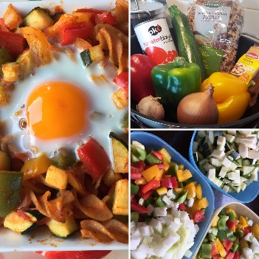

Bereidingstijd: 30 minuten

Ingrediënten
300 gr reeds gekookte volkoren pasta
Pem Spray
4 eieren
1 groene, 1 rode en 1 gele paprika in kleine blokjes gesneden
1 kleine courgette in blokjes gesneden
1 kleine ui in blokjes
2 teentjes knoflook geperst
400 gr tomaten blokjes vers of uit blik
150 gr magere vleeswaar zonder suiker! Bv kipfilet of magere ham
1 el bieslook, fijngehakt
Cayennepeper

Bereiding
- Verwarm de oven voor op 200 graden.
- Spray Pem in een pan en verwarm deze.
- Fruit de ui, courgette en paprika circa 3 minuten in de pan.
- Voeg de gesneden vleeswaar toe en bak 2 minuten mee.
- Voeg de tomaten met het sap en de gekookte pasta toe en stoof 4 minuten.
- Breng op smaak met peper, herbamare zout en een snufje cayene peper.
- Spuit de ovenschaaltjes in met de Pem spray en vul deze met de groente / pasta mix.
- Maak een klein kuiltje in ieder schaaltje en breek voorzichtig boven ieder bakje een eitje.
- Plaats de schaaltjes 10 à 15 minuten in de voorverwarmde oven.
- Het is klaar als het eiwit gestold is en de dooier nog zacht.
- Garneer met bieslook en serveer direct.

Menusuggestie

Mocht je vulling overhebben, serveer deze dan in een mooie schaal op tafel. Groente onbeperkt

Variatietip

Voeg wat verse of gedroogde tijm of rozemarijn toe.

* Voor toegestane hoeveelheden, zie richtlijnen PDS.

